|  |  |
| --- | --- |
| Nama & Nrp : | Ahmad Zuhril Fahrizal (0923040004)  Danny Ridho Rayza P. (0923040020) |
| Judul Projek: | Sistem Irigasi Pintar Berbasis IOT |
| Kelas : | TO3A |

# KOMPONEN YANG DIGUNAKAN PADA SISTEM: (WAJIB)

|  |  |  |
| --- | --- | --- |
| **Komponen** | **Jumlah** | **Keterangan** |
| Soil Moisture Sensor Kelembapan Tanah | 1 | Ada |
| Sensor suhu, Kelembapan Udara DHT22 | 1 | Pinjam |
| Sensor LDR | 1 | Ada |
| Ultrasonic HC-SR04 | 1 | Ada |
| Arduino Minsys Atmega 3208 | 1 | Ada |
| Nodemcu 8266 | 1 | Ada |
| Pompa Air Mini 12V | 1 | Pinjam |
| Lampu Mini 12V | 1 | Pinjam |
| Relay Single Chanel 12V | 1 | Ada |
| Motor Servo SG 90S | 2 | Ada |
| Buzzer | 1 | Ada |
| LCD 16x2 With 12C Module | 1 | Ada |

1. 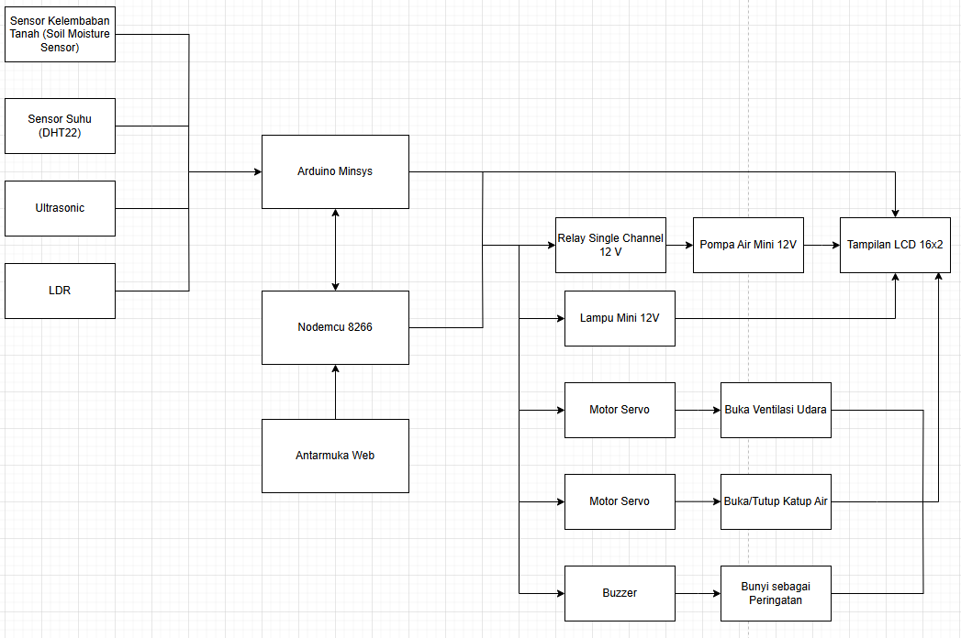**DIAGRAM BLOK (WAJIB)**

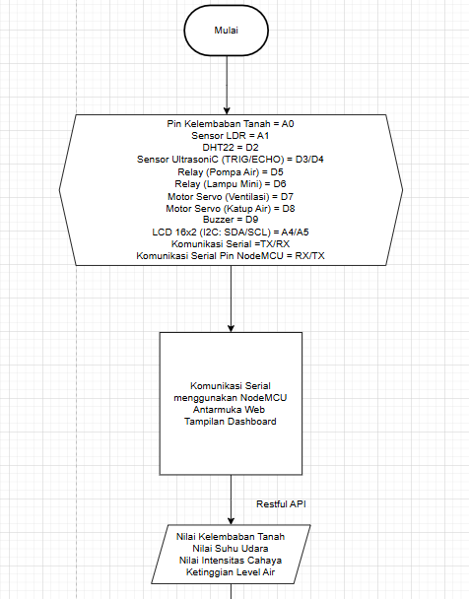

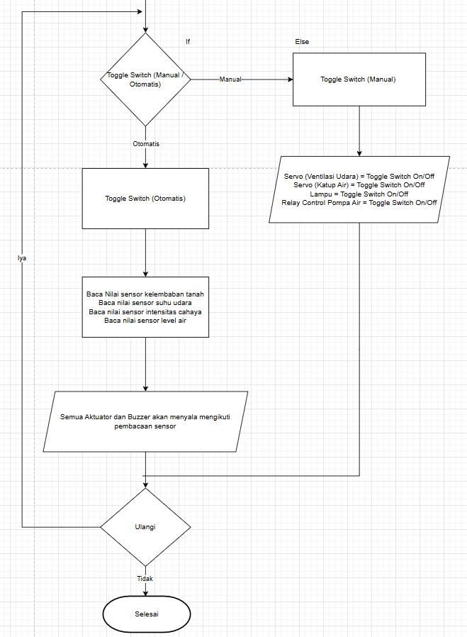

# SISTEM KERJA

# Sistem Kerja Otomatis

* + **Monitoring Kelembapan Tanah Ditampilkan di Halaman Dashboard:**

Sensor membaca tingkat kelembapan tanah kemudian Data dikirim ke Arduino melalui pin analog (A0). Lalu, data tersebut dikirimikan melalui Restful API pada alamat server NodeMCU 8266.

Jika kelembapan tanah di bawah batas minimum (<30%), Arduino memicu relay untuk menyalakan pompa air.

Jika kelembapan tanah mencapai batas tertentu (>70%), pompa air otomatis mati.

* + **Monitoring Kondisi Lingkungan (Suhu, Intensitas Cahaya, Level Air)**

**Sensor DHT22:**

Membaca suhu udara di sekitar lingkungan kemudian data ditampilkan pada LCD 16x2 dan dikirim ke NodeMCU untuk ditampilkan pada halaman web. Jika suhu udara diatas 35° maka servo 1 akan membuka ventilasi udara. Jika suhu udara dibawah 35° maka servo 1 tidak menyala.

**Sensor LDR:**

Membaca intensitas cahaya. Jika cahaya redup (malam hari), Arduino dapat mengaktifkan lampu mini melalui relay 12V. Begitu juga sebaliknya, jika intensitas cahaya tinggi (siang hari), Arduino akan mematikan lampu mini melalui relay 12V

**Sensor Ultrasonik**

Sensor Ultrasonik HC-SR04 akan membaca level air pada wadah. Jika ketinggian air dibawah 400 mL maka Buzzer akan memberi peringatan bahwa level air mendekati level kritis.

Jika ketinggian air diatas 400 mL maka Buzzer akan berhenti memberikan peringatan.

* + **Tampilan Informasi Real-Time**

LCD 16x2 menampilkan data secara real-time dari sensor, mulai dari kelembapan tanah, suhu udara, ketinggian level air, dan status sistem (pompa aktif/nonaktif). NodeMCU mengirim data ini ke halaman web, sehingga dapat memantau secara jarak jauh.

* + **Pengendalian via IoT (Halaman Web)**

NodeMCU menghubungkan sistem ke WiFi. Pengguna dapat mengakses halaman web untuk:

* + 1. Melihat data sensor real-time dengan tampilan grafik.
    2. Menghidupkan/mematikan servo 1 (Ventilasi Udara) dan servo 2 (Katup Air).
    3. Menghidupkan/mematikan Relay Pompa Air.
    4. Menghidupkan/mematikan Lampu mini.

1. **Sistem Kerja Manual**
   * **Mengubah Mode Kontrol :**

Mengubah mode pada halaman web menjadi manual. Dimana pada mode manual halaman web dapat menghidupkan/mematikan servo 1 (Ventilasi Udara) dan servo 2 (Katup Air), menghidupkan/mematikan Relay Pompa Air, menghidupkan/mematikan Lampu mini, dan mematikan semua device.

# DESIGN ALAT & MEKANISME

